1、跳转新页面，支持浏览器返回：



window.location.href='/fair/ipad/B2B/shoppingCart.jsp?loadIdx='+dataService.loadIdx+'&fairid='+dataService.fairid';

2、弹新页面：



分页插件：

tm.pagination.js



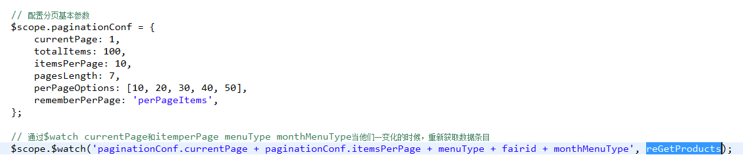

导出：

